
EU_52_sada1_03_ZPM_Kytice růží_Owc
Název školy | Střední škola, Základní škola a Mateřská škola, Karviná, p. o.
Autor | Mgr. Alena Owczarzová
Anotace | V průběhu hodiny se žáci učí, jak připravit kytici růží z barevného javorového listí
Vzdělávací oblast | Odborné činnosti
Předmět | Zpracování přírodních materiálů
Tematická oblast/téma | Zpracování přírodních materiálů /Kytice růží
Výsledky vzdělávání | Rozlišovat, třídit, porovnávat a pojmenovávat použitý materiál  Používat jednoduché pracovní postupy a techniky  Kontrolovat a hodnotit kvalitu své vykonané činnosti  Dodržovat základní hygienické a bezpečnostní předpisy při práci  Provádět jednoduchý úklid
Klíčová slova | Dekorace, pracovní postup, barevné javorové listy, nůžky, vázací drát, lýko.
Druh učebního materiálu | Pracovní list
Typ vzdělávání | Střední vzdělávání, 1. ročník Praktické školy jednoleté
Ověřeno | Datum: 23. 10. 2012 Třída: I. PRŠ 1
Zdroj | Foto: archiv autora

EU_52_sada1_03_ZPM_Kytice růží_Owc

Kytice růží z javorového listí
Pracovní postup

Pomůcky: větší množství barevného javorového listí o velikosti cca 10 cm
vázací drát / 8 – 10 cm/
nůžky
lýko (přírodní nebo zelené)

Postup:

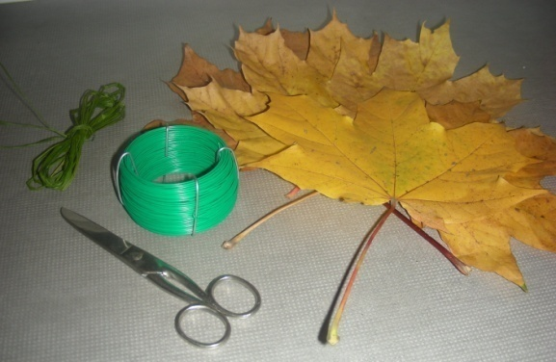
1. Připravíme si pomůcky, se kterými budeme
pracovat.

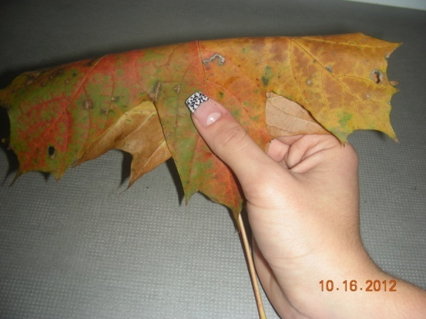
2. List přeložíme napůl od špičky po stonek.

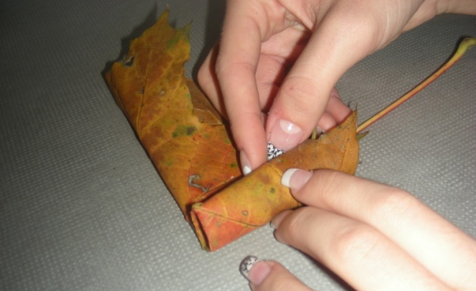

3. Zkraje začneme postupně rolovat.

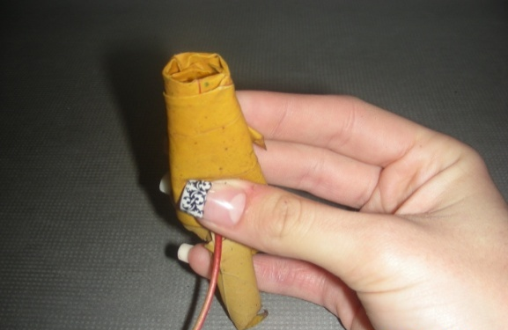
4. Rolujeme až do konce.

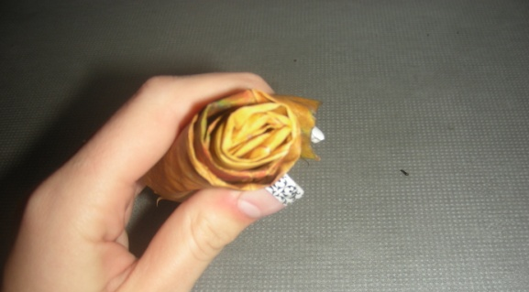

5. Postupně rolujeme další listy (4-5 listů), vždy
je trochu překryjeme.

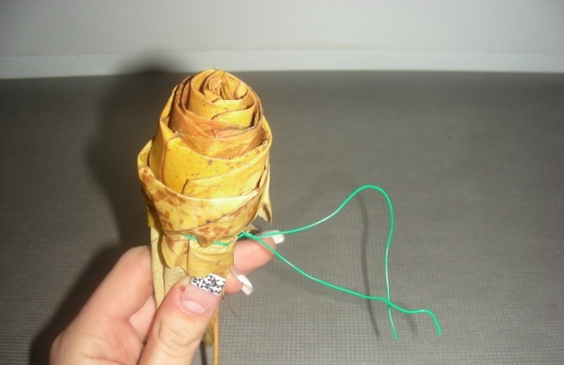
6. Dorolujeme poslední list a stáhneme drátkem.

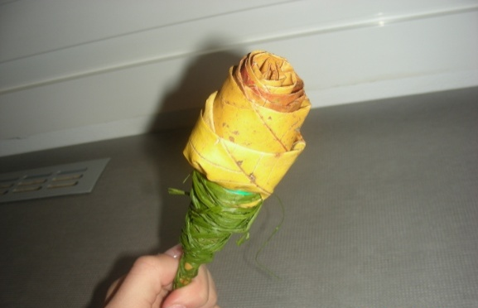
7. Zadrátovaný stonek obtočíme lýkem.

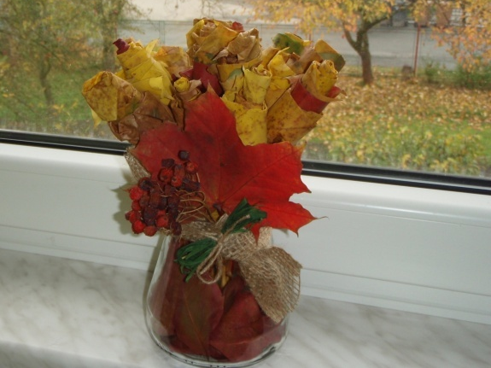
8. Vyrobené růžičky použijeme na podzimní
dekoraci do vázy, košíku nebo věnce.

